



**Proyecto de Lenguajes de Programación.**

Nombre de Grupo: Python 1

**Integrantes del Grupo**

* Henry Steven Siavichay Plúas
  + - * Cristhian Andrés López Fuertes

**Profesor**: Rodrigo Saraguro.

**Github**:

<https://github.com/henrysteven/Proyecto_LP_2PARCIAL_COVID>

1. Propuesta

A través de la pandemia mundial principalmente en Ecuador el ciudadano se encuentra en una incertidumbre sobre las cifras exactas del número de personas contagiadas y muertas durante toda la cuarentena muchas cifras fueron publicadas a través de los medios de comunicación y mucho vieron que no concuerdan las cifras de muertos que se veían a diario en los hospitales. Además, hay gente que, incluso después de estar en cuarentena por casi un año, desconocen de la amenaza del virus, y lo cercano que pueda estar a ellos.

Es por esto que se desea implementar una solución para dicha problemática, la cual consiste en la recolección de datos voluntaria para personas han sido contagiadas, o para fallecidos, y luego con estos datos, generar gráficos estadísticos que le muestren a las personas lo cercano que esta el virus a ellos.

El diseño preliminar que se propone en base a los parámetros del proyecto de Lenguajes de programación, haciendo uso de una base de datos usando “php” tanto en el backend y frontend, además un uso de lenguaje “r” para analizar los datos y poder dar la información a los usuarios que consulten a dicha página web.

Se manejará un formulario que se desarrolla en “php”, el cual tendrá como principal valor el número de cedula del ciudadano, responderá si fue contagiado o si tiene uno o varios familiares fallecidos con sus respectivos números de cedula, además de mostrar la ubicación provincial (24 provincias del País de Ecuador). Datos más específicos serán, para los que tuvieron el COVID, será síntomas, si se hospitalizaron, y como se contagiaron. Además, se desarrolló un formulario para que un usuario se pueda eliminar de la base de datos.

“R” será utilizado para el análisis de datos y para producir gráficos que se puede mostrar en dicha página para el usuario. Recibirá los datos del formulario, y con estos datos creará un dataframe el cual nos permitirá crear diferentes gráficos:

1. Análisis de forma de contagio.
2. Análisis de síntomas de pacientes y hospitalización
3. Análisis de edades y contagio
4. Análisis de contagiados por Mes y Año

Estos gráficos son llamados por php para poder ser mostrados en la aplicación web.

Para el frontend, se utilizó una combinación de html y php para la navegación de páginas. La conexión a la base de datos también se hizo por php. Cabe recalcar que no se lograron obtener datos verídicos, y todos estos datos fueron generados aleatoriamente para el propósito del proyecto, por esto la veracidad de los siguientes gráficos es debatible, sin embargo, este programa sería útil con datos obtenidos de muchas personas.

1. Preguntas de alto nivel

Nosotros propusimos cuatro preguntas estadísticas a responder.

1. ¿Existe una relación en los síntomas de los pacientes y su hospitalización?
2. ¿Cómo es la proporción de las formas de contagiarse de COVID?
3. ¿Hay alguna diferencia significativa entre las edades de las personas y su susceptibilidad al COVID?
4. ¿Existe un crecimiento del número de contagiados a través del tiempo de la cuarentena y rebrote?
5. Evaluación de los LP utilizados (PHP y R)

Preliminarmente los lenguajes fueron seleccionados por varios factores, que se destacaron de los demás.

El lenguaje R fue escogió por la facilidad de manejo gráficos estadísticos y porque al ser un lenguaje de software estadístico brinda la agilidad del manejo de muchos datos en el cual el proyecto necesitaba tener una base de datos con un numero de datos indefinido.

Criterios:

* Facilidad de leer y entender (a diferencia de clojure).
* Exactitud al generar resultados.

El lenguaje PHP se lo considero porque da la facilidad de la conexión a una base de datos y generar también una página web al implementar el lenguaje de etiquetas HTML, al usar una página web sería más alcanzable para las personas ver la información de los datos recolectados.

Criterios:

* Compatibilidad (a pesar que no se usó en el proyecto se podía hacer uso de framework en php)
* Facilidad de leer y entender.

Se usó la programación estructural en php y la programación declarativa en R. El principal paradigma que se uso es el Imperativo y declarativo, a pesar que php se puede aplicar el paradigma orientado a objetos no se lo uso, porque no se cree necesario manejar los objetos para realizar acciones o funciones sobre ellos.

En conjunto los dos lenguajes fueron de gran utilidad, porque son los mejores lenguajes en esas características que se lo uso tanto en el manejo de la base de datos como en la generación de gráficos a partir de datos, también fue fácil juntarlos porque facilitaron su conexión indirecta, por así decirlo, porque al momento de usar php para ejecutar un script de R usas un exec que es como ejecutar el programa mas no juntarlo pero para la solución fue de mucha utilidad al generar un gráfico(imagen) y reproducirlo para el cliente o usuario.

1. Resultados Alcanzados

Como se explicó en el avance 2, se obtuvieron cuatro gráficos.

1. ¿Existe una relación en los síntomas de los pacientes y su hospitalización?

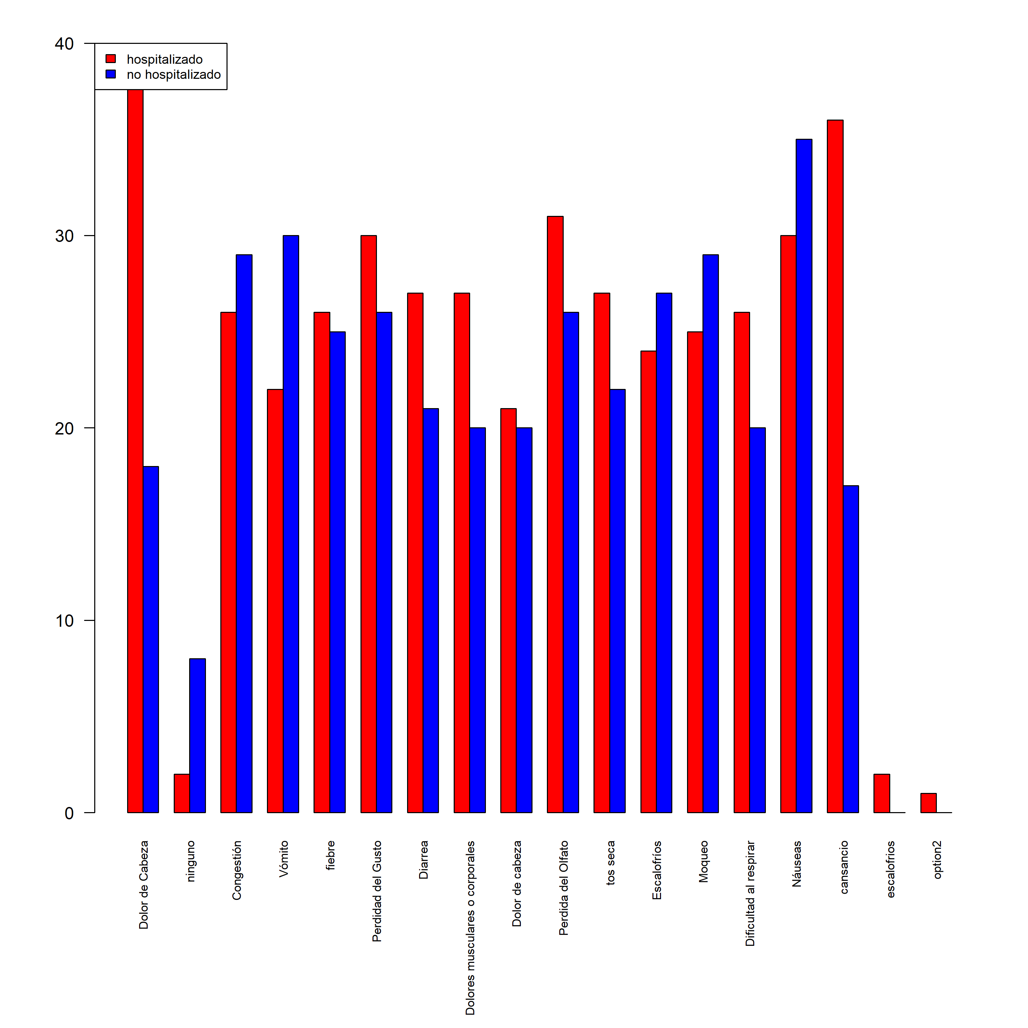

La calidad de R studio hace de que no se pueda apreciar bien los labels del eje x, pero con esto se puede ver 2 cosas:

1. Ciertos síntomas no son tan frecuentes entre pacientes, como la fiebre y los escalofríos.
2. Para ciertos síntomas, hay un balance entre hospitalización y no hospitalización, mientras que otros tienen una tendencia mayor a ser hospitalizado o no ser hospitalizado.

Estos datos le servirían mucho a alguien que está sufriendo síntomas, podría ver este gráfico y ver las tendencias, para ver si es que requieren ir al hospital o no.

1. ¿Cómo es la proporción de las formas de contagiarse de COVID?

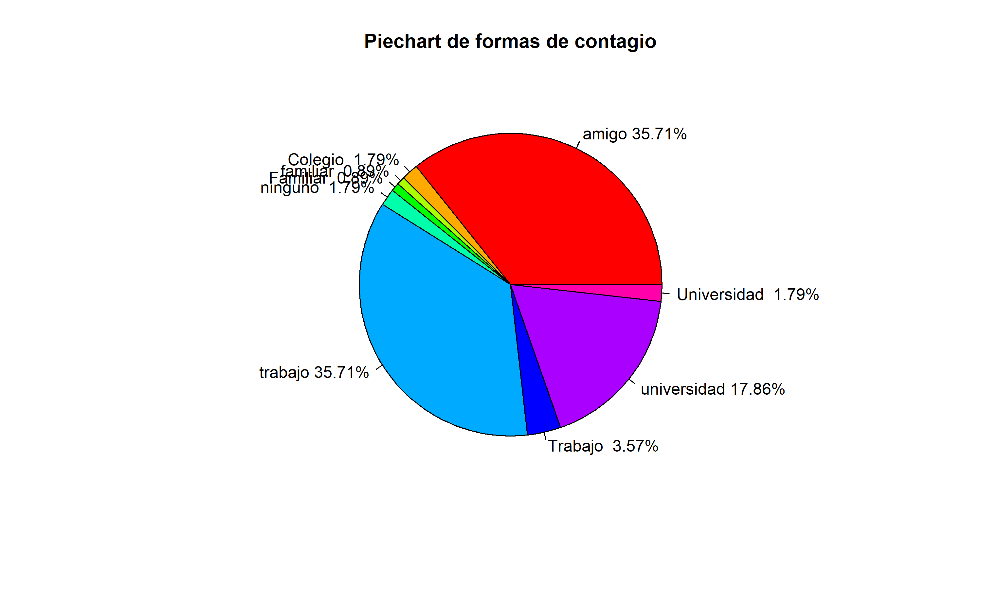

Este gráfico es útil para una persona que aún no haya tenido COVID, debido a que observa el gráfico y ve que bastantes personas se han contagiado, por ejemplo, en el trabajo, y ahora pensará en tener mas cuidado cuando vaya a trabajar, o incluso, cambiar a teletrabajo.

1. ¿Hay alguna diferencia significativa entre las edades de las personas y su susceptibilidad al COVID?

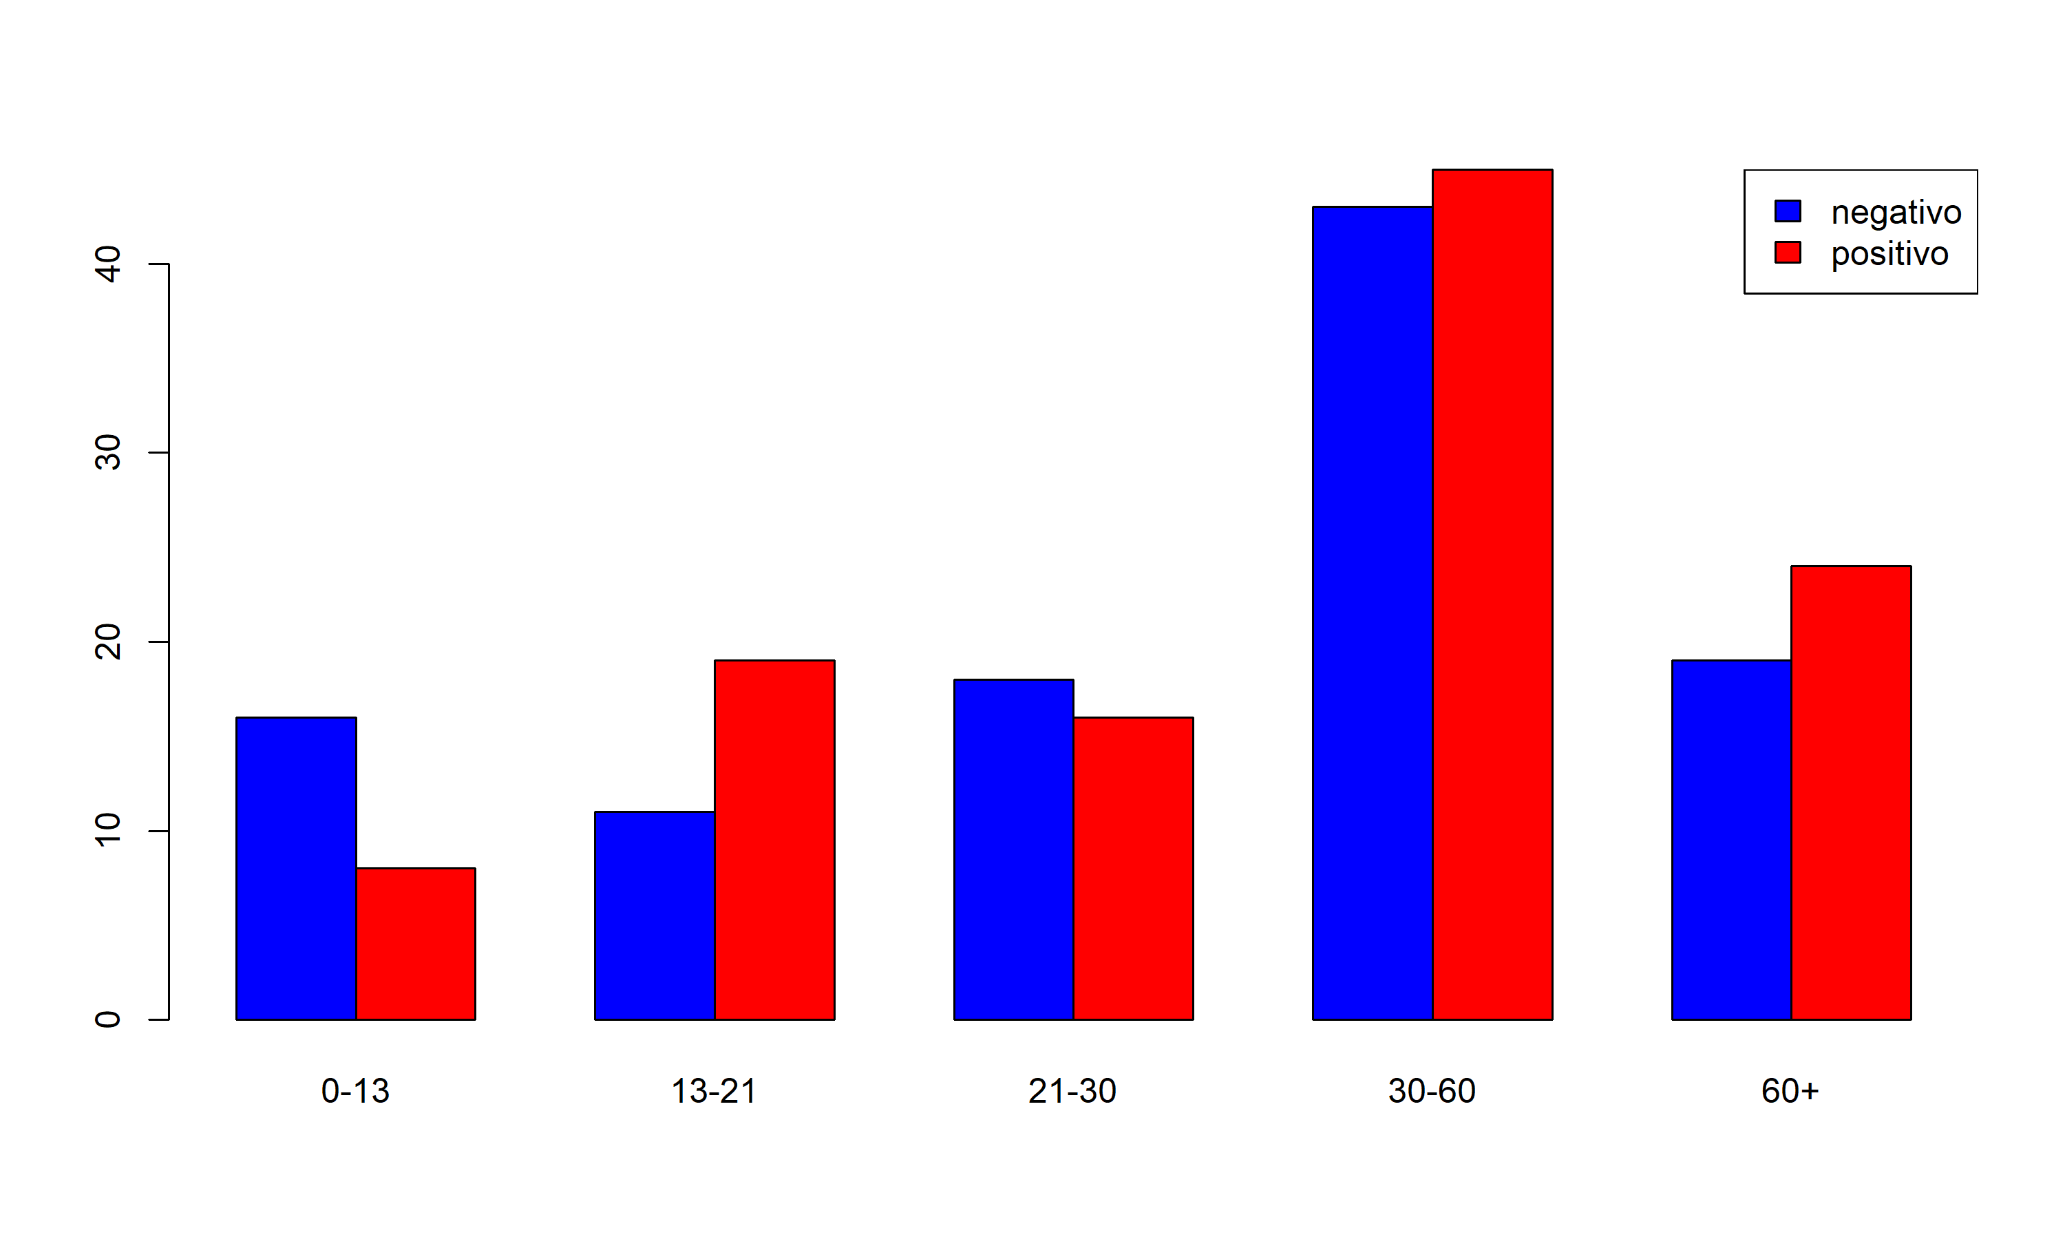

Con esto uno puede observar que, aunque un cierto rango de edades tenga más casos de COVID que otros, a cada grupo le puede dar el virus, lo cual hace que una persona tenga más cuidado en seguir las reglas para prevenir el virus.

1. ¿Existe un crecimiento del número de contagiados a través del tiempo de la cuarentena y rebrote?

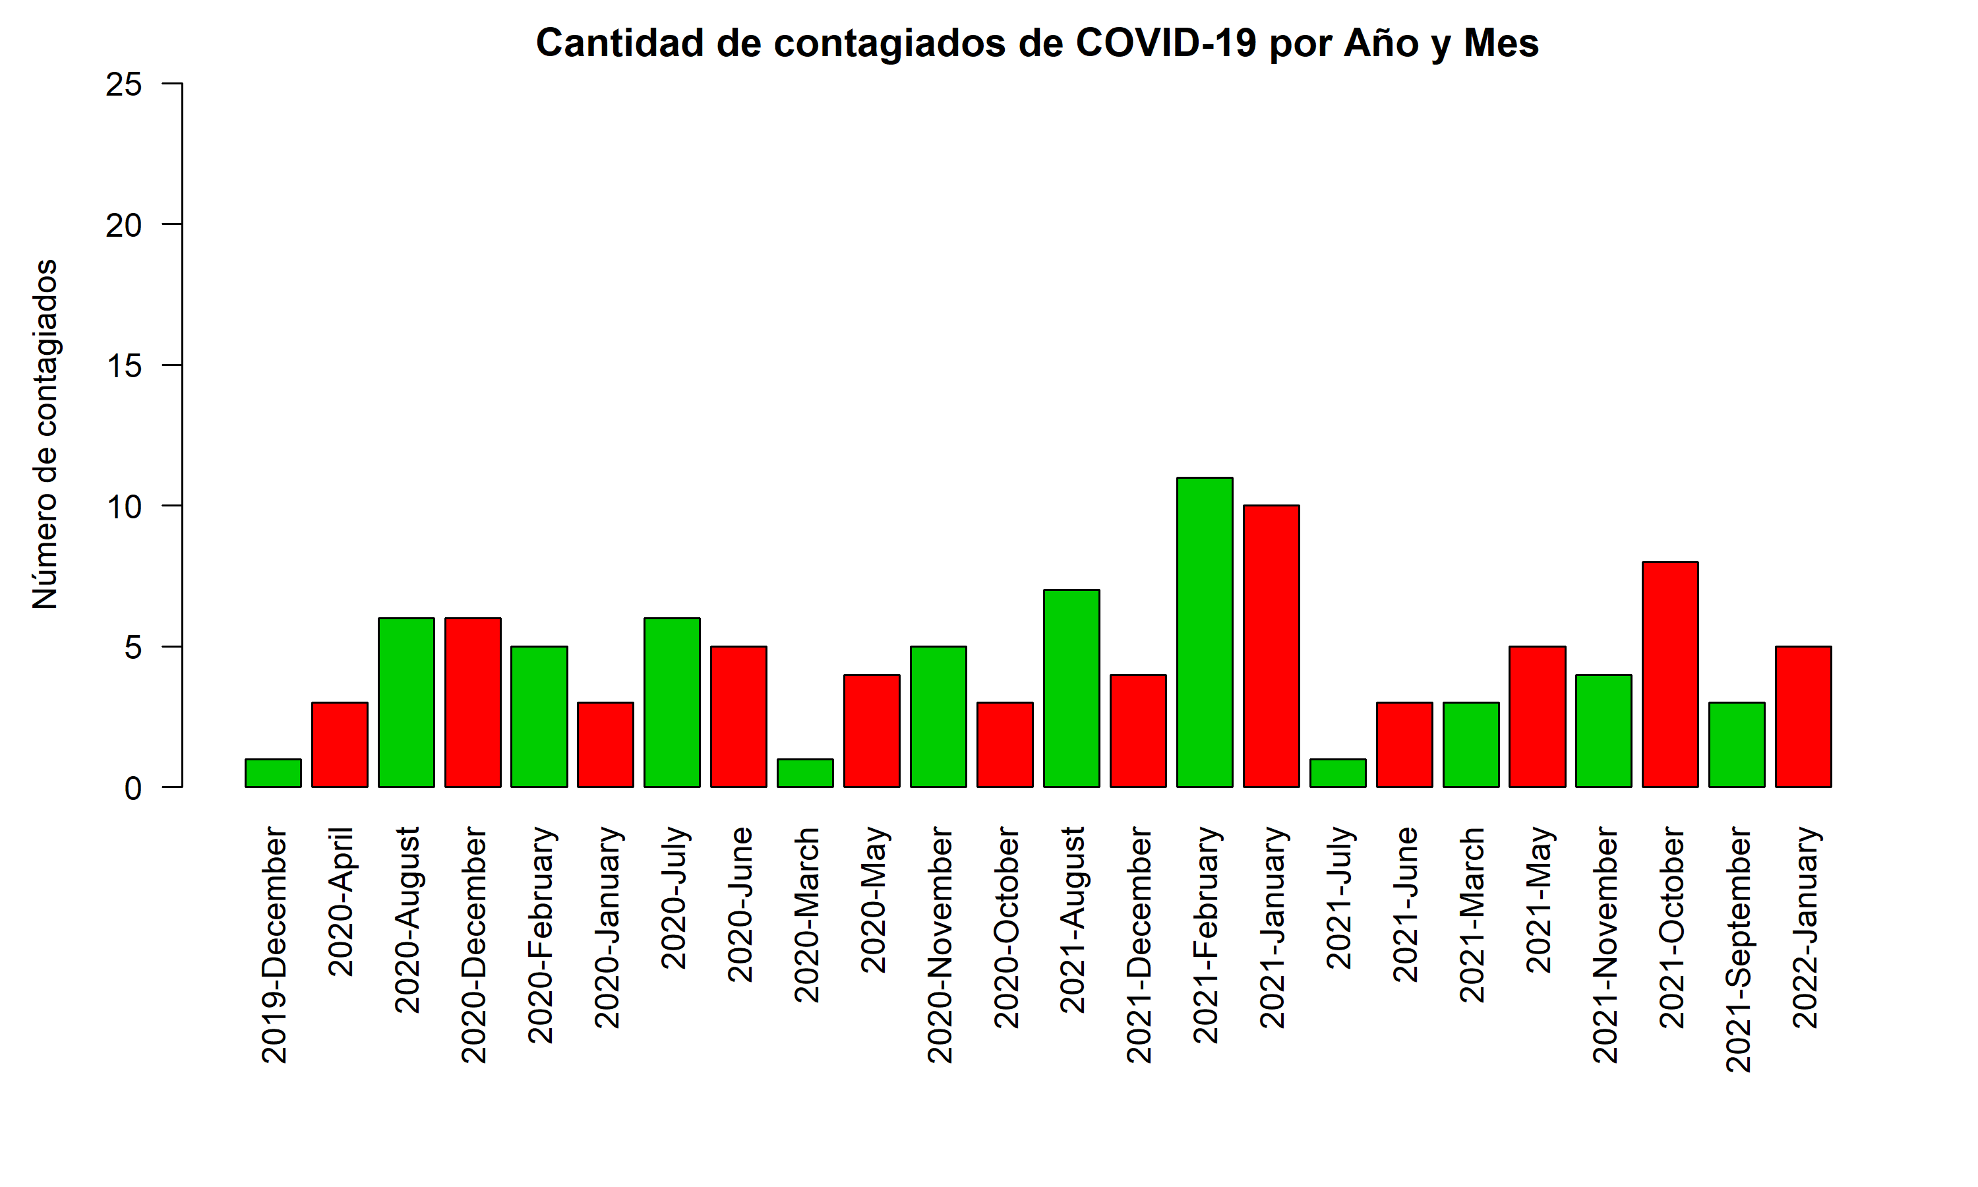

En esta pregunta se la responde con un diagrama de barra el cual sirve para ver el número de contagiados que en cada mes durante los años que está latente la enfermedad COVID-19, esto es útil para verificar si existe un incremento considerable incluso se podría determinar que en cierto mes existió más días en los cuales las personas se pudieron reunir en eventos ya sea por feriados o festividades y eso produjo un alza del número de contagiados, con estos datos se puede decidir en qué mes o meses se debe establecer más restricciones para evitar contagios.

1. Conclusiones

Conclusión de Cristhian López:

Me parece que este proyecto me mostro lo útil que es php para correr conexiones que se puedan mostrar en una aplicación web, de una manera diferente a javascript. R, en cambio, me decepcionó un poco en la dificultad de conseguir una buena calidad de imagen de colocar en el sitio, sin embargo, el rápido análisis de datos y creación de gráficos es indispensable, y algo que es más sencillo que hacer en R que utilizar un sustituto, como Python y librerías.

Henry Steven Siavichay Plúas:

El proyecto tuvo una estructura bien definida bajo lo que se planteó preliminarmente en los primeros avances, pero hay lenguajes que pueden dar más diseño para tener una aplicación más amigable, sin embargo, estos lenguajes son más robustos respecto al manejo de datos, si se usara Python para la solución sería mejor dando más facilidad al entender incluso hacer uso de una base de datos no relaciona, ya que entre tablas no existía mucha relación.

Una conclusión más significativa es que en php es un poco más complicado manejar los eventos o acciones de una página web de manera dinámica.

1. Recomendaciones

* Se puede hacer uso de Laravel un framework.
* Se podría implementar Python en el manejo de graficos.
* Junto con Python en el backend haciendo uso de Django.
* Se debe generar un apartado en donde el usuario pueda obtener los datos para hacer uso de ellos con propósitos estadísticos.
* Usar javascript para el manejo de vistas del frontend